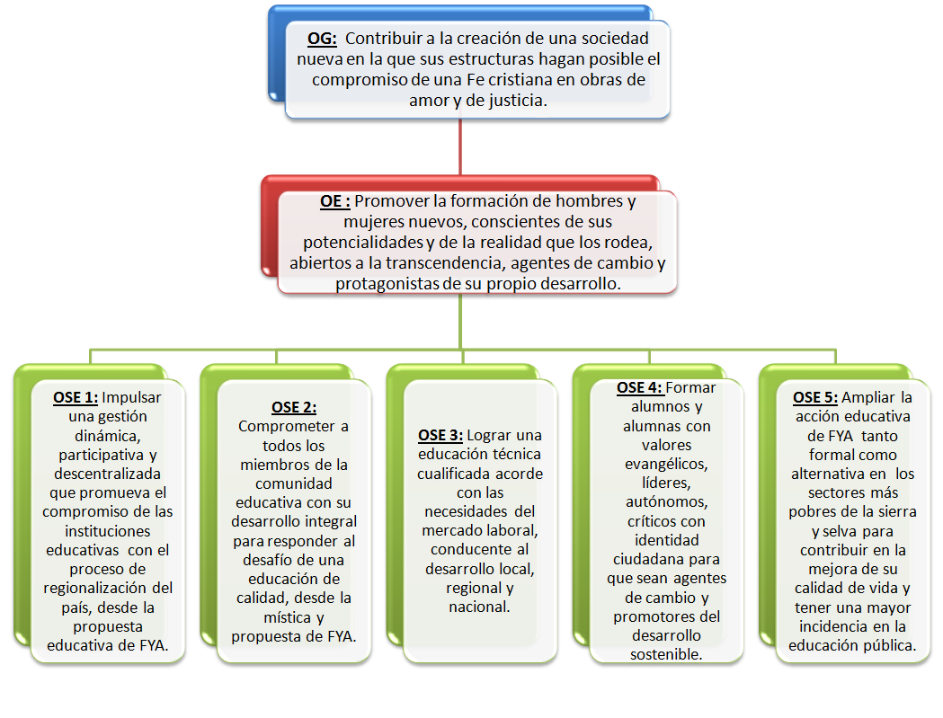

|  |  | | **OBJETIVOS SUB ESPECÍFICOS** | | | | |
| --- | --- | --- | --- | --- | --- | --- | --- |
|  |  | | **OSE 1:** Impulsar una gestión dinámica, participativa y descentralizada que promueva el compromiso de las instituciones educativas con el proceso de regionalización del país, desde la propuesta educativa de FYA. | **OSE 2:** Comprometer a todos los miembros de la comunidad educativa con su desarrollo integral para responder al desafío de una educación de calidad, desde la mística y propuesta de FYA. | **OSE 3:** Lograr una educación técnica cualificada acorde con las necesidades del mercado laboral, conducente al desarrollo local, regional y nacional. | **OSE 4:** Formar alumnos y alumnas con valores evangélicos, líderes, autónomos, críticos con identidad ciudadana para que sean agentes de cambio y promotores del desarrollo sostenible. | **OSE 5:** Ampliar la acción educativa de FYA tanto formal como alternativa en los sectores más pobres de la sierra y selva para contribuir en la mejora de su calidad de vida y tener una mayor incidencia en la educación pública. |
| **PROCESOS** | | |
| MACRO PROCESO: Planificación | | PROCESO: Planificación del Departamento de Donaciones e Imagen Institucional | **X** |  |  |  |  |
| PROCESO: Planificación del Departamento de Proyectos | **X** |  |  |  |  |
| PROCESO: Planificación de Actividades de Educación Técnica |  |  | **X** |  |  |
| PROCESO: Planificación de Pastoral y Educación en Valores |  |  |  | **X** |  |
| PROCESO: Planificación del Departamento de Formación |  | **X** |  |  |  |
| PROCESO: Elaboración del Plan Operativo Institucional | **X** |  |  |  |  |
| MACRO PROCESO: Gestión de Imagen Institucional y Donaciones | | PROCESO: Canalización de Donaciones del Departamento de Donaciones e Imagen Institucional | **X** |  |  |  |  |
| PROCESO: Elaboración de campaña publicitaria del Departamento de Donaciones e Imagen Institucional | **X** |  |  |  |  |
| PROCESO: Elaboración de campaña periodística del Departamento de Donaciones e Imagen Institucional | **X** |  |  |  |  |
| PROCESO: Elaboración de comunicación interna del Departamento de Donaciones e Imagen Institucional | **X** |  |  |  |  |
| MACRO PROCESO: Gestión de Aseguramiento de la Calidad Educativa | | PROCESO: Acompañamiento de Educación Técnica |  |  | **X** |  |  |
| PROCESO: Actualización de currícula de Educación Técnica |  |  | **X** |  |  |
| PROCESO: Capacitaciones de Educación Técnica |  |  | **X** |  |  |
| PROCESO: Acompañamiento del Departamento de Formación |  | **X** |  |  |  |
| PROCESO: Capacitaciones del Departamento de Formación |  | **X** |  |  |  |
| MACRO PROCESO: Gestión de Abastecimiento | | PROCESO: Inventariado de Talleres de Educación Técnica |  |  | **X** |  |  |
| MACRO PROCESO: Gestión de Proyectos | | PROCESO: Participación en concurso del Departamento de Proyectos | **X** |  |  |  |  |
| PROCESO: Ejecución de Proyectos del Departamento de Proyectos | **X** |  |  |  |  |
| PROCESO: Auditoría del Departamento de Proyectos | **X** |  |  |  |  |
| MACRO PROCESO: Gestión de Orientación Pastoral | | PROCESO: Acompañamiento de Pastoral y Educación en Valores |  |  |  | **X** |  |
| PROCESO: Ejecución de retiros de Pastoral y Educación en Valores |  |  |  | **X** |  |
| PROCESO: Ejecución de talleres de Pastoral y Educación en Valores |  |  |  | **X** |  |
| MACRO PROCESO: Contabilidad y Presupuestos | | PROCESO: Planificación del Presupuesto Institucional Anual | **X** |  |  |  |  |
| PROCESO: Seguimiento Presupuestal | **X** |  |  |  |  |
| MACRO PROCESO: Gestión de Obras Civiles | | PROCESO: Planificación y Priorización de Construcciones | **X** |  | **X** |  | **X** |
| PROCESO: Selección de Constructora |  |  | **X** |  |  |
| PROCESO: Seguimiento y Supervisión |  |  | **X** |  |  |
| MACRO PROCESO: Gestión de Control de Pagos | |  |  |  |  |  |  |
|  |  |  |  |  |  |
| PROCESO: Pago de Planilla de Remuneraciones |  |  | **X** |  |  |
| MACRO PROCESO: Gestión de Recursos Humanos | |  |  |  |  |  |  |
|  |  |  |  |  |  |
|  |  |  |  |  |  |

Tabla 1.- Mapeo Procesos - Objetivos

Fuente: Elaboración propia